Проблемы предстоящей посевной кампании обсудили
на зональных совещаниях

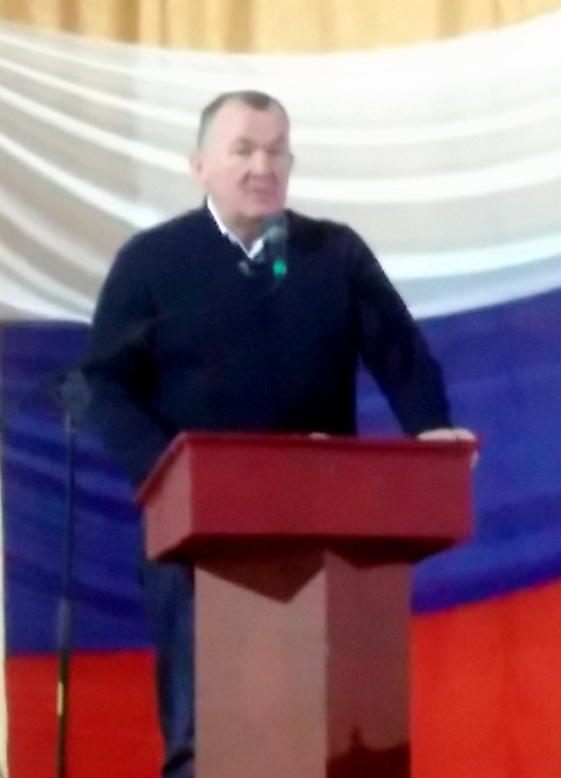
Фото 1. Заместитель председателя Правительства Красноярского края – министр сельского хозяйства и торговли края Л.Н. Шорохов
С 28 февраля по 6 марта 2018 года Министерством сельского хозяйства и торговли Красноярского края на базах крупных хозяйств были проведены зональные (по группам районов) заседания выездной коллегии. В ходе заседаний заместитель председателя Правительства Красноярского края – министр сельского хозяйства и торговли края Л.Н. Шорохов и его заместители доложили о готовности края к полевому сезону.
Посевная кампания в крае будет сложной. Экстремальные погодные условия 2017 года (июньская засуха, град в начале июля, а затем снег, выпавший в конце августа на большей территории края) не позволили сформировать достаточный и качественный семенной фонд в крае. На сегодняшний день регион обеспечен кондиционными семенами только на 69%. Рано установившийся снежный покров помешал убрать 10% хлеба и подготовить 1/3 пашни к севу, ГСМ сельхозтоваропроизводители обеспечены пока только на 30%.
Правительство края старается помочь аграриям в этой непростой ситуации. Так, в рекордно короткий срок были приняты изменения в краевой закон «О государственной поддержке субъектов агропромышленного комплекса края» на 2018 год. Расходы на господдержку агропромышленников края в 2018 году составят более 5 млрд. рублей, причем 3,9 млрд. рублей – средства из краевого бюджета. Солидная сумма предусмотрена на компенсацию затрат, связанных с приобретением элитных семян (90% от их стоимости) и репродукционных (60% от их стоимости). Предусмотрена 30% компенсация стоимости приобретаемых сельхозтоваропроизводителями протравителей семян зерновых культур и гербицидов против двудольных сорняков. Планируется возобновить агрохимические и фитопатологические обследования земель сельскохозяйственного назначения. Предусмотрены и многие другие меры господдержки, которые были доведены до присутствующих на совещаниях.
В процессе дискуссий обсуждались многочисленные вопросы, в том числе обеспечения сбыта продукции (зерна, молока) в условиях снижения закупочных цен основными перерабатывающими компаниями края, экспорт в Китай и Монголию, проблемы и условия кредитования сельскохозяйственного производства, кадровый голод на селе и т.д. Главы крупных и мелких хозяйств, пользуясь возможностью, информировали краевое начальство о конкретных проблемах, с которыми они сталкиваются. Диалог получился, хотя и был порой напряженным.
В работе выездной коллегии приняли участие руководитель и специалисты филиала ФГБУ «Россельхозцентр» по Красноярскому краю. Отделами семеноводства и защиты растений были представлены материалы по состоянию семенного фонда и фитосанитарной обстановке.
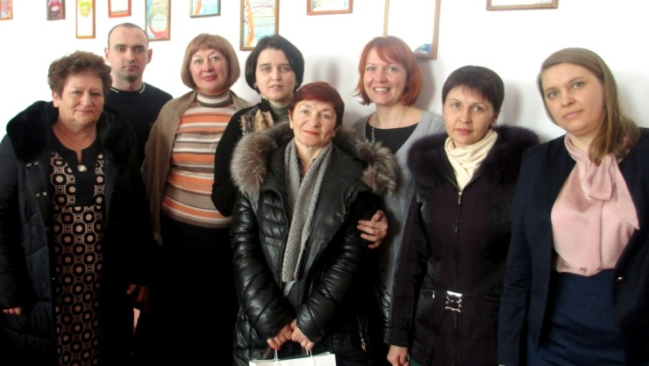 | 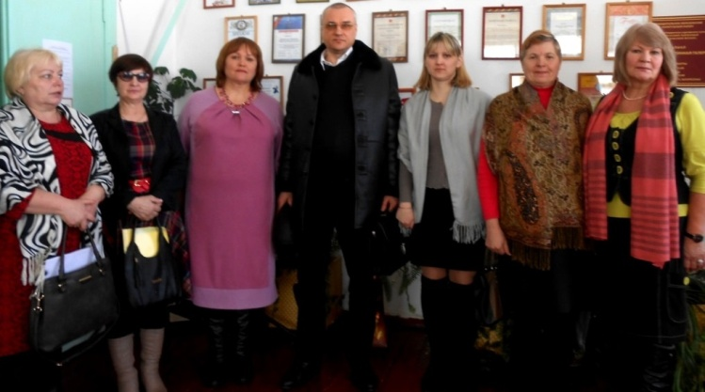
Фото 2. Руководитель и специалисты филиала ФГБУ «Россельхозцентр» по Красноярскому краю, принимавшие участие в зональных совещаниях

